ХАВСАРСАН АЖЛЫН БАЙРНЫ ГҮЙЦЭТГЭХ АЖЛЫН ТӨЛӨВЛӨГӨӨНИЙ ЖИЛИЙН БИЕЛЭЛТ
№ | Хийх ажил | Хэрэгжилт | Үнэлгээ
1 | Арьс ширний урамшуулалд хамрагдах иргэдийн материалыг хүлээн авч нэгдсэн системд оруулах | Арьс ширнйи урамшуулалд хамрагдах иргэдийн материалыг хүлээн авч, мэдээллийн санд оруулж материалыг архивлаж 4 боть үүсгэж аймгийн ХХААГ-т хүргүүлэн ажиллалаа. Ноосны урамшуулал 2021 оны 05 сард малчин болон мал бүхий иргэдийн дансанд орсон, ноосны урамшуулалд хамрагдах иргэдийн материалыг хүлээн авч 2 боть архив үүсгэн аймгийн ХХААГ-т хүлээлгэн өгсөн  Хэрэгжсэн 100%
2 | Улс, аймаг, сумын аварга малчдын материалыг бүрдүүлж ИТХ болон ЗД-ын удирдлагын зөвлөлийн хурлаар хэлэлцүүлж аймгийн ХХААГ-т хүргүүлэх | Улс, аймаг, сумын аварга малчдын материалыг бүрдүүлэн ЗД-ын удирдлагын хурлаар хэлэлцүүлж аймгийн ХХААГ-т уламжлан Улсын сайн малчнаар 1-р багийн малчин Р.Дашдаваа, аймгийн сайн малчнаар 3-р багийн малчин Б.Доржсүрэн нар шалгарсан. Мөн сумын сайн малчдыг шалгаруулж шагналыг өгсөн  Биелэсэн 100%
3 | ХАА-тай холбоотой мэдээ мэдээллийг Статистик мэдээг цаг тухай бүрд нь холбогдох | МАА-н үйлдвэрлэлтэй холбоотой мэдээ мэдээллийг цаг тухай бүр аймгийн ХХААГ-т хүргүүлэн ажиллалаа. Хугацаа хоцорсон тайлан мэдээ байхгүй  Биелэсэн 100%
4 | Өвс, тэжээлийн нөөц хувиарлах, мал өвөлжилт хаваржилтын бэлтгэл ажлыг малчны хотонд хангуулах | Мал өвөлжилт хаваржилтыг малчны хотонд хангуулах ажлыг зохион байгуулж Сумын Засаг даргын захирамж гаргаж, ажлын төлөвлөгөө батлуулан хэрэгжилтийг ханган ажиллалаа. Сумын аюулгүйн нөөцөд 50 тн өвс, 20 үйлдвэрийн тэжээл бэлтгэн зах зээлийн үнээс бага өртгөөр малчдад нийлүүлэн ажилласан. Мөн НҮБ, азийн хөгжлийн банкнаас олгосон хүнсний багцыг малчдад хүргэх ажлыг БЗД нартай хамтран зохион байгуулж ажиллалаа.  2021-2022 онд сумын аюулгүйн нөөцөд 54 тн өвс татан авч Улаанбаатар гурилын үйлдвэртэй 50тн тэжээл нийлүүлэх гэрээ байгуулан ажиллаж байна. Малчид мал бүхий иргэд 969 тн өвс, 250 тн үйлдвэрийн тэжээл татан аваад байна  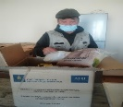  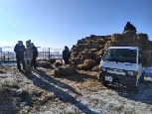  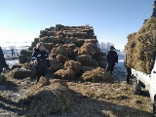  Биелэсэн 90%
6 | ЖДҮ, Мал аж ахуйн үйлдвэрлэлийн чиглэлээр ирсэн албан тоотыг хугацаанд нь шийдвэрлэх | Удирдах газраас ирсэн, мэдээ мэдээлэлийг цаг алдахгүй иргэд, ААН-д хүргэн ажилласан. Мөн албан тоот, судалгаануудыг цаг тухай бүр гарган ажилласан  Биелэсэн 90%/хагас жил/
7 | Ковидтой холбогдуулан дээд газраас ирсэн албан бичгийг цаг тухай бүр иргэн, ААН хүргүүлж мэдээ мэдээллээр ханган ажиллах | Ковидтой холбогдуулан дээд газраас ирсэн албан бичгийг цаг тухай бүр иргэн, ААН хүргүүлж мэдээ мэдээллээр ханган ажиллалаа. Мөн сумын нутаг дэвсгэрт үйл ажиллагаа явуулж байгаа хүнсний дэлгүүрүүдэд аймгийн МХГ-тай хамтран зөвлөмж өгч хөдөлмөр хамгааллын аюулгүй байдлыг ханган ажиллалаа  /хагас жил/  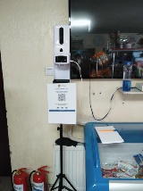  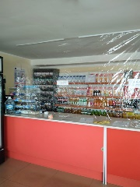  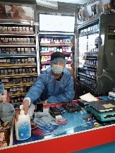
8 | Үйлдвэр, үйлчилгээний ААН, иргэдтэй нийгмийн хариуцлагын гэрээ байгуулах | ЖДҮ эрхлэгч нартай нийгмийн хариуцлагын гэрээ байгуулан ажилласан  Биелэсэн 90% /хагас жил/

Биелэлт гаргасан:
ХААТ-ийн мэргэжилтэн Л.Сансарцэцэг
Хянасан:ЗДТГ-ын дарга Б.Мөнхцэцэг

